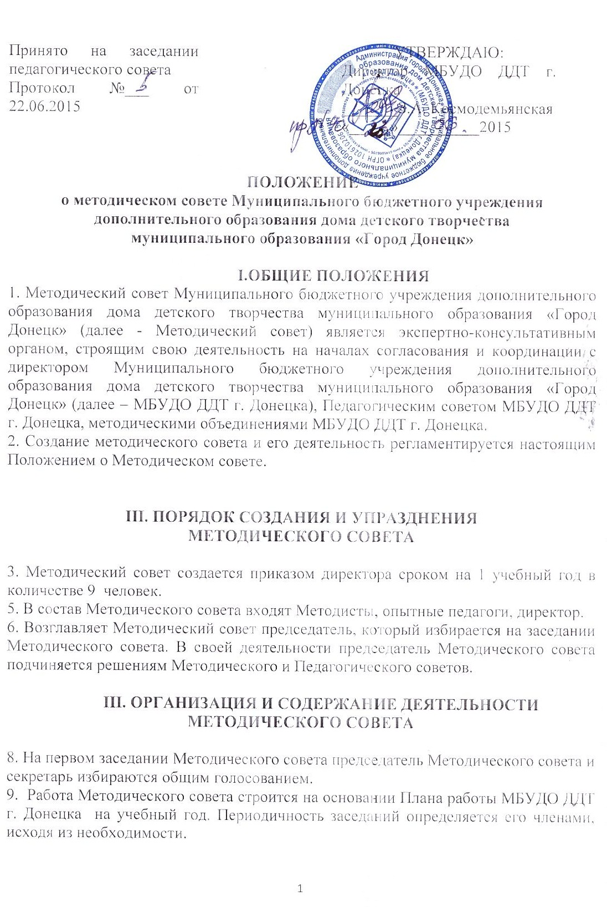
10.По каждому из обсуждаемых на заседании вопросов принимаются рекомендации, которые фиксируются в протоколах. Нумерация протоколов ведется от начала учебного года. Протоколы хранятся в папке методического совета. Решения методического совета принимаются большинством голосов при наличии на заседании не менее двух третей его членов. При равном количестве голосов решающим является голос председателя методического совета.
11. К содержанию деятельности Методического совета относится:
- организация общего руководства методической, научно-экспериментальной деятельностью в МБУДО ДДТ г. Донецка;
- организация инновационной деятельности, направленной на освоение современных методик, форм, средств и методов образования, новых педагогических технологий,
- внедрение в практику достижений педагогической науки и передового педагогического опыта;
- повышение теоретического уровня и профессиональной квалификации руководящих и педагогических кадров;
- координация деятельности методических объединений МБУДО ДДТ г. Донецка;
- внутренняя экспертиза научно-методической, учебно-дидактической продукции, разработанной педагогическими работниками МБУДО ДДТ г. Донецка;
- организация консультативной помощи педагогическим работникам МБУДО ДДТ г. Донецка;
- систематический анализ результатов образовательной деятельности по всем образовательным областям, реализуемым в МБУДО ДДТ г. Донецка;
- рассмотрение и оценка сквозных интегрированных программ;
- подготовка и обсуждение материалов по повышению квалификации и квалификационных разрядов педагогов дополнительного образования;
- обсуждение методики проведения занятий в объединениях различной направленности;
- организация и проведение экспериментов по поиску и внедрению новых педагогических технологий;
- выдвижение лучших педагогов для участия в общегородских, областных конкурсах педагогического мастерства;
- осуществление контроля и оказание поддержки в апробации инновационных образовательных программ и реализации новых педагогических технологий;
- планирование и организация работы временных творческих мастерских по проблемам изучения педагогического опыта;
- анализ и рекомендация к печати методических разработок, методических рекомендаций, образовательных программ и другой методической продукции.
12. Содержание деятельности, организация работы Методического совета могут быть заслушаны на заседаниях Педагогического совета, рекомендации которого принимаются к исполнению членами Методического совета.
13. При необходимости в структуре Методического совета могут создаваться профильные организационно-методические секции

VI. ПРАВА МЕТОДИЧЕСКОГО СОВЕТА

И ОБЯЗАННОСТИ ЧЛЕНОВ МЕТОДИЧЕСКОГО СОВЕТА.
14. Методический совет имеет право:
- вносить предложения по вопросам повышения качества образовательного процесса и профессиональной компетентности педагогов;
- заслушивать отчеты педагогов об участии в научно-методической и опытно-экспериментальной работе, об их самообразовании;
- ставить вопрос о публикации материалов передового педагогического опыта педагогов учреждения;
- утверждать авторские и составительские образовательные программы, планы, содержание публикаций;
- ставить вопрос перед администрацией учреждения о поощрении сотрудников за активное участие в научно-методической деятельности;
- рекомендовать педагогам различные формы повышения квалификации;
- выдвигать педагогов для участия в профессиональных конкурсах.
15. Члены Методического совета обязаны:
- участвовать в заседаниях методического совета, практических семинарах;
- стремиться к повышению уровня профессионального мастерства;
- знать тенденции развития дополнительного образования; основные требования к дополнительным общеобразовательным программам;
- владеть основами самоанализа и анализа, целеполагания и планирования педагогической деятельности.

VII.ДОКУМЕНТАЦИЯ МЕТОДИЧЕСКОГО СОВЕТА
16. Положение о методическом совете
17. План работы методического совета.
18. Протоколы заседаний методического совета.

VIII. ЛИКВИДАЦИЯ СОВЕТА
19. Совет может быть ликвидирован только в случаях:
- ликвидации ДДТ или его слияния с другой образовательной организацией;
- по приказу директора.

IX. КОНТРОЛЬ ЗА ДЕЯТЕЛЬНОСТЬЮ МЕТОДИЧЕСКОГО СОВЕТА.
20. В своей деятельности методический совет подотчётен педагогическому совету. Контроль за деятельностью методического совета осуществляется директором МБУДО ДДТ г.Донецка в соответствии с планами методической работы и внутреннего контроля.

